Ištrauka iš Vilniaus rajono savivaldybės teritorijos kraštovaizdžio
specialiojo plano
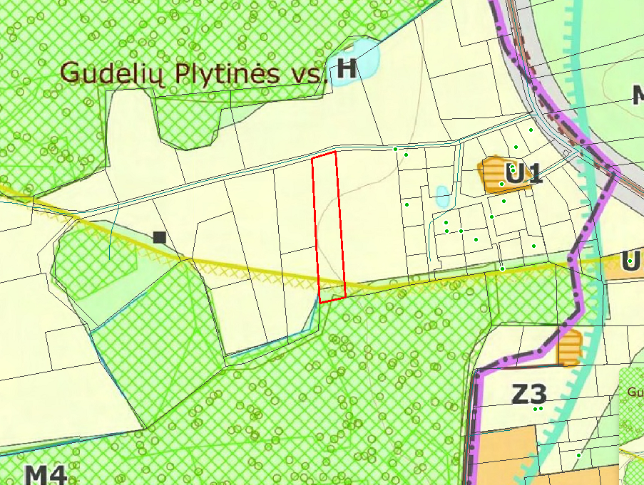
4132/0600:41